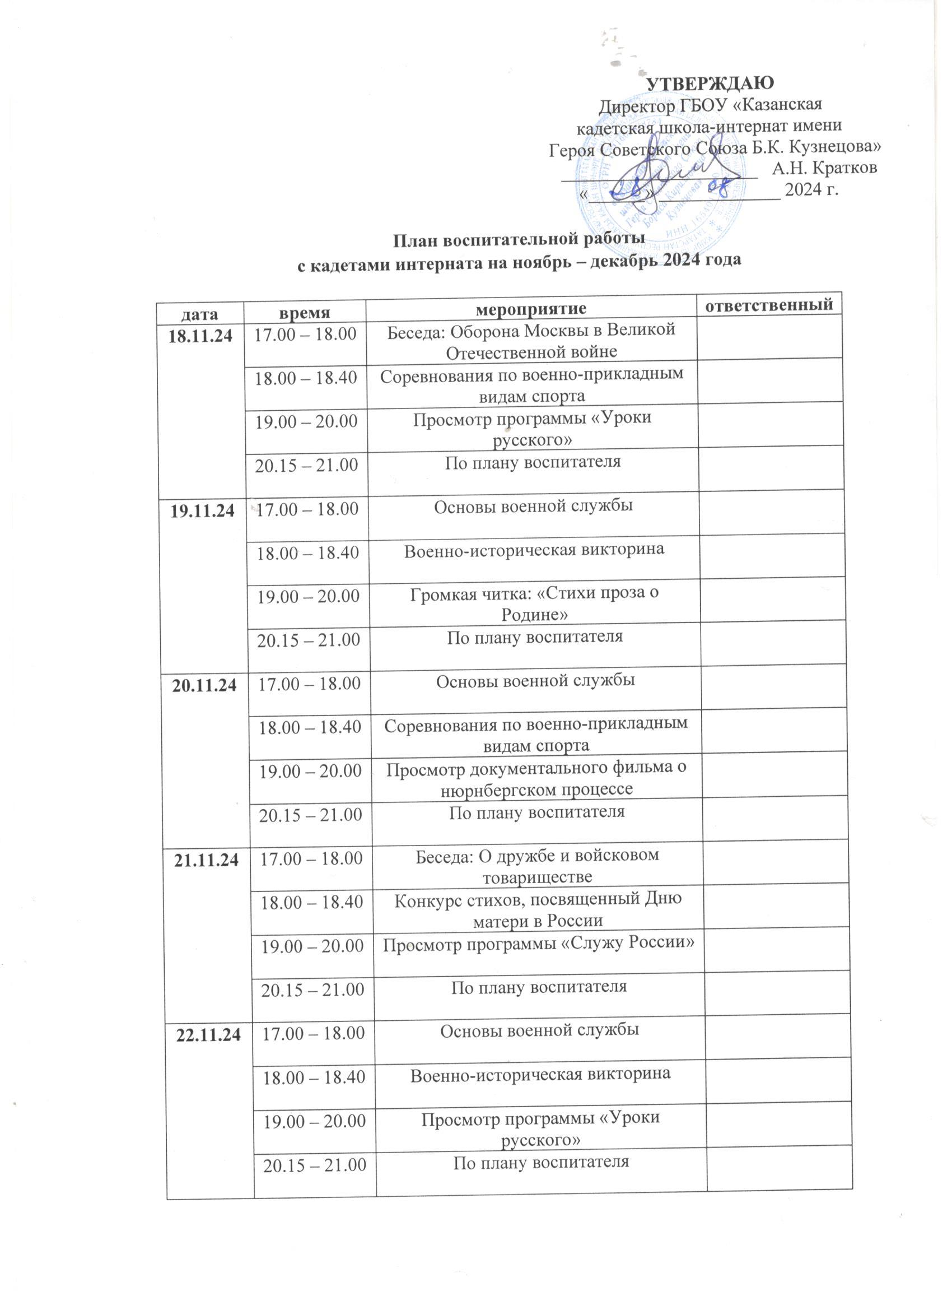

УТВЕРЖДАЮ

Директор ГБОУ «Казанская

кадетская школа-интернат имени

Героя Советского Союза Б.К. Кузнецова»

_____________________ А.Н. Кратков

«______» _____________ 2024 г.

План воспитательной работы
с кадетами интерната на ноябрь – декабрь 2024 года

дата | время | мероприятие | ответственный
18.11.24 | 17.00 – 18.00 | Беседа: Оборона Москвы в Великой Отечественной войне
18.11.24 | 18.00 – 18.40 | Соревнования по военно-прикладным видам спорта
18.11.24 | 19.00 – 20.00 | Просмотр программы «Уроки русского»
18.11.24 | 20.15 – 21.00 | По плану воспитателя
19.11.24 | 17.00 – 18.00 | Основы военной службы
19.11.24 | 18.00 – 18.40 | Военно-историческая викторина
19.11.24 | 19.00 – 20.00 | Громкая читка: «Стихи проза о Родине»
19.11.24 | 20.15 – 21.00 | По плану воспитателя
20.11.24 | 17.00 – 18.00 | Основы военной службы
20.11.24 | 18.00 – 18.40 | Соревнования по военно-прикладным видам спорта
20.11.24 | 19.00 – 20.00 | Просмотр документального фильма о нюрнбергском процессе
20.11.24 | 20.15 – 21.00 | По плану воспитателя
21.11.24 | 17.00 – 18.00 | Беседа: О дружбе и войсковом товариществе
21.11.24 | 18.00 – 18.40 | Конкурс стихов, посвященный Дню матери в России
21.11.24 | 19.00 – 20.00 | Просмотр программы «Служу России»
21.11.24 | 20.15 – 21.00 | По плану воспитателя
22.11.24 | 17.00 – 18.00 | Основы военной службы
22.11.24 | 18.00 – 18.40 | Военно-историческая викторина
22.11.24 | 19.00 – 20.00 | Просмотр программы «Уроки русского»
22.11.24 | 20.15 – 21.00 | По плану воспитателя
25.11.24 | 17.00 – 18.00 | Беседа, посвященная Дню матери в Российской Федерации
25.11.24 | 18.00 – 18.40 | Соревнования по военно-прикладным видам спорта
25.11.24 | 19.00 – 20.00 | Просмотр фильма: «Турист»
25.11.24 | 20.15 – 21.00 | Просмотр фильма: «Турист»
26.11.24 | 17.00 – 18.00 | Основы военной службы
26.11.24 | 18.00 – 18.40 | Громкая читка: военная проза и поэзия
26.11.24 | 19.00 – 20.00 | Просмотр программы «Уроки русского»
26.11.24 | 20.15 – 21.00 | По плану воспитателя
27.11.24 | 17.00 – 18.00 | Беседа: Государственные символы России
27.11.24 | 18.00 – 18.40 | Соревнования по военно-прикладным видам спорта
27.11.24 | 19.00 – 20.00 | Просмотр фильма: «Лучшие в аду»
27.11.24 | 20.15 – 21.00 | Просмотр фильма: «Лучшие в аду»
28.11.24 | 17.00 – 18.00 | Основы военной службы
28.11.24 | 18.00 – 18.40 | Военно-историческая викторина
28.11.24 | 19.00 – 20.00 | Просмотр программы «Служу России»
28.11.24 | 20.15 – 21.00 | По плану воспитателя
29.11.24 | 17.00 – 18.00 | Беседа: Нравственность – основа взаимодействия в обществе
29.11.24 | 18.00 – 18.40 | Просмотр документального фильма: «История государственного Герба России»
29.11.24 | 19.00 – 20.00 | Просмотр программы «Уроки русского»
29.11.24 | 20.15 – 21.00 | По плану воспитателя
02.12.24 | 17.00 – 18.00 | Основы военной службы
02.12.24 | 18.00 – 18.40 | Соревнования по военно-прикладным видам спорта
02.12.24 | 19.00 – 20.00 | Решение математических задач из серии «Забавная математика» (ко Дню математика)
02.12.24 | 20.15 – 21.00 | По плану воспитателя
03.12.24 | 17.00 – 18.00 | Беседа: Имя твое неизвестно, подвиг твой бессмертен
03.12.24 | 18.00 – 18.40 | Занятия по строевой подготовке: «Пост номер 1, 210 шагов»
03.12.24 | 19.00 – 20.00 | Просмотр фильма «Неизвестный солдат»
03.12.24 | 20.15 – 21.00 | По плану воспитателя
04.12.24 | 17.00 – 18.00 | Основы военной службы
04.12.24 | 18.00 – 18.40 | Военно-историческая викторина
04.12.24 | 19.00 – 20.00 | Просмотр программы «Уроки русского»
04.12.24 | 20.15 – 21.00 | По плану воспитателя
05.12.24 | 17.00 – 18.00 | Беседа: Начало контрнаступления Советских войск в Московской битве Великой Отечественной войны
05.12.24 | 18.00 – 18.40 | Соревнования по военно-прикладным видам спорта
05.12.24 | 19.00 – 20.00 | Просмотр фильма «Пассажир»
05.12.24 | 20.15 – 21.00 | Просмотр фильма «Пассажир»
06.12.24 | 17.00 – 18.00 | Основы военной службы
06.12.24 | 18.00 – 18.40 | Беседа: «Блокада Ленинграда: холодная зима 41-го»
06.12.24 | 19.00 – 20.00 | Просмотр фильма «Битва за Москву»
06.12.24 | 20.15 – 21.00 | Просмотр фильма «Битва за Москву»
09.12.24 | 17.00 – 18.00 | Беседа: Герои Отечества
09.12.24 | 18.00 – 18.40 | Военно-историческая викторина
09.12.24 | 19.00 – 20.00 | Просмотр фильма «Летчик»
09.12.24 | 20.15 – 21.00 | Просмотр фильма «Летчик»
10.12.24 | 17.00 – 18.00 | Основы военной службы
10.12.24 | 18.00 – 18.40 | Викторина: Мои права, мои обязанности (к Дню прав человека)
10.12.24 | 19.00 – 20.00 | Просмотр фильма «Небо»
10.12.24 | 20.15 – 21.00 | Просмотр фильма «Небо»
11.12.24 | 17.00 – 18.00 | Беседа:
11.12.24 | 18.00 – 18.40 | Соревнования по военно-прикладным видам спорта
11.12.24 | 19.00 – 20.00 | Просмотр программы «Уроки русского»
11.12.24 | 20.15 – 21.00 | По плану воспитаеля
12.12.24 | 17.00 – 18.00 | Основы военной службы
12.12.24 | 18.00 – 18.40 | Беседа: «Российская Конституция – основной закон страны»
12.12.24 | 19.00 – 20.00 | Просмотр программы «Служу России»
12.12.24 | 20.15 – 21.00 | По плану воспитаеля
13.12.24 | 17.00 – 18.00 | Беседа: Бородинской сражение и совет в Филях: стратегическая победа Русской армии
13.12.24 | 18.00 – 18.40 | Военно-историческая викторина
13.12.24 | 19.00 – 20.00 | Просмотр программы «Уроки русского»
13.12.24 | 20.15 – 21.00 | По плану воспитаеля
16.12.24 | 17.00 – 18.00 | Основы военной службы
16.12.24 | 18.00 – 18.40 | Соревнования по военно-прикладным видам спорта
16.12.24 | 19.00 – 20.00 | Просмотр программы «Служу России»
16.12.24 | 20.15 – 21.00 | По плану воспитаеля
17.12.24 | 17.00 – 18.00 | Беседа: «Военный этикет: известное и неизвестное»
17.12.24 | 18.00 – 18.40 | Тематический вечер: «Я, ты, он, она – вместе дружная страна»
17.12.24 | 19.00 – 20.00 | Практическая игра: «Я соблюдаю ПДД»
17.12.24 | 20.15 – 21.00 | По плану воспитаеля
18.12.24 | 17.00 – 18.00 | Основы военной службы
18.12.24 | 18.00 – 18.40 | Военно-историческая викторина
18.12.24 | 19.00 – 20.00 | Тематический вечер: «Моя любимая книга»
18.12.24 | 20.15 – 21.00 | По плану воспитаеля
19.12.24 | 17.00 – 18.00 | Беседа: Герои Отечества
19.12.24 | 18.00 – 18.40 | Пишем письмо солдату
19.12.24 | 19.00 – 20.00 | Просмотр программы «Уроки русского»
19.12.24 | 20.15 – 21.00 | По плану воспитаеля
20.12.24 | 17.00 – 18.00 | Основы военной службы
20.12.24 | 18.00 – 18.40 | Соревнования по военно-прикладным видам спорта
20.12.24 | 19.00 – 20.00 | Тематический вечер: «Я горжусь учебой в школе имени Б.К. Кузнецова»
20.12.24 | 20.15 – 21.00 | По плану воспитаеля
23.12.24 | 17.00 – 18.00 | Беседа: А.В. Суворов: наука побеждать
23.12.24 | 18.00 – 18.40 | Военно-историческая викторина
23.12.24 | 19.00 – 20.00 | Просмотр программы «Уроки русского»
23.12.24 | 20.15 – 21.00 | По плану воспитаеля
24.12.24 | 17.00 – 18.00 | Основы военной службы
24.12.24 | 18.00 – 18.40 | Викторина: памятники архитектуры России и Казани
24.12.24 | 19.00 – 20.00 | Просмотр программы «Служу России»
24.12.24 | 20.15 – 21.00 | По плану воспитаеля
25.12.24 | 17.00 – 18.00 | Беседа: Герои Отечества
25.12.24 | 18.00 – 18.40 | Соревнования по военно-прикладным видам спорта
25.12.24 | 19.00 – 20.00 | Громкая читка: «Новый год к нам мчится» (новогодняя поэзия)
25.12.24 | 20.15 – 21.00 | По плану воспитаеля
26.12.24 | 17.00 – 18.00 | Основы военной службы
26.12.24 | 18.00 – 18.40 | Громкая читка: Стихи о войне
26.12.24 | 19.00 – 20.00 | Просмотр программы «Служу России»
26.12.24 | 20.15 – 21.00 | По плану воспитаеля
27.12.24 | 17.00 – 18.00 | Беседа: Всегда придут на помощь (ко Дню спасателя Российской Федерации)
27.12.24 | 18.00 – 18.40 | Военно-историческая викторина
27.12.24 | 19.00 – 20.00 | Просмотр программы «Уроки русского»
27.12.24 | 20.15 – 21.00 | По плану воспитаеля

Заместитель директора по ВР Р.М. Арибжанов

